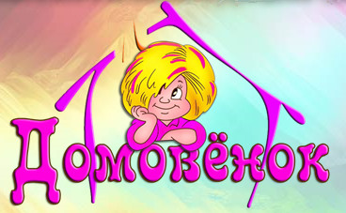


Муниципальное дошкольное образовательное автономное учреждение
«Детский сад № 99 комбинированного вида «Домовенок» г. Орска»

Образовательный проект
«Умная гимнастика»
для детей и взрослых»

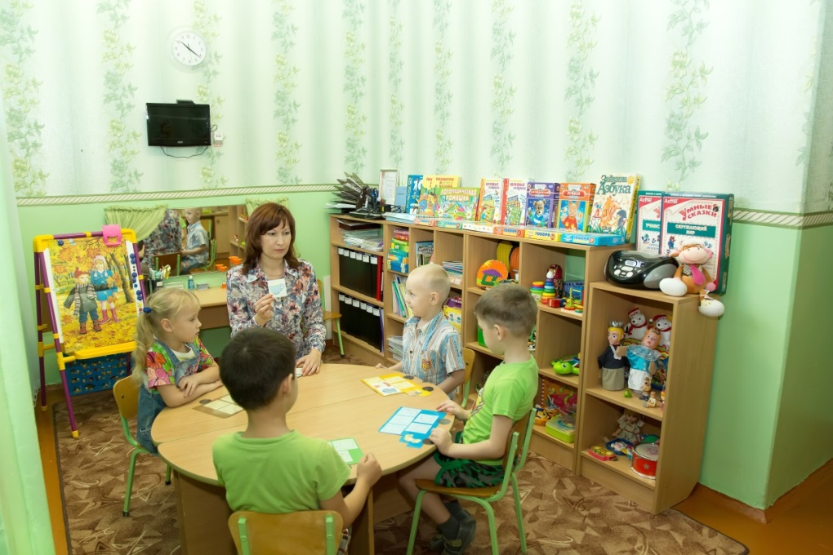

Краткая информация об организации

Образовательное учреждение: муниципальное дошкольное автономное учреждение «Детский сад № 99 комбинированного вида «Домовенок» г. Орска»
Юридический адрес: 462430 г. Орск, Оренбургская область, ул. Добровольского, 21 «А».
Сайт МДОАУ: orsksadik.ru
Электронный адрес: mdoau-99orsk@yandex.ru
Режим работы: с 07.00 до 19.00; выходной: суббота, воскресенье.
Лицензия на право ведения образовательной деятельности № 1607-2 от 04.03.2015 г.
В МДОАУ в трех корпусах функционирует 26 групп: 4 группы общеразвивающей направленности для детей с 2 до 3 лет, 17 групп общеразвивающей направленности для детей с 3 до 7 лет, 5 групп компенсирующей направленности для детей с ТНР от 5 до 7 лет.
Общий списочный состав воспитанников в 2022-2023 учебном году составляет 551 ребенок, из них 90 человек, имеющих речевые нарушения.
Педагоги, воспитанники ДОУ активные участники всероссийских, региональных и муниципальных мероприятий по проблемам обучения и воспитания детей с ограниченными возможностями здоровья и добились хороших результатов за последние 3 года.

Учебный год | Наименование мероприятия | Участники | Результат
2019-2020 | «Развитие речи детей через театрализованные игры» | воспитатель  Гаврилова Е.Ю. | свидетельство о публикации
2019-2020 | «Внедрение метода мнемотехники, как средства обучения для развития познавательно-речевых способностей у детей 5-7 лет с ОНР» | воспитатель  Хлудова Л.Г. | свидетельство о публикации
2019-2020 | Муниципальная познавательная олимпиада по развитию речи и обучению грамоте «Путешествие в страну Знаний», посвященной Международному дню родного языка | воспитанники подготовительных групп компенсирующей направленности | диплом 1 степени диплом 2 степени
2019-2020 | «Использование мнемотехники в обучении заучивания стихотворений детей старшего дошкольного возраста | воспитатель  Терентьева Н.Б. | свидетельство о публикации
2019-2020 | Муниципальный виртуальный литературный флешмоб-конкурс «Книжкина неделя», проводимого в рамках Всероссийской недели детской и юношеской книги | воспитанники подготовительных групп компенсирующей направленности | диплом участника
2020-2021 | Всероссийская практическая видеолекция «Практика инклюзии на дошкольном и начальном уровнях образования, психолого-педагогическое сопровождение детей с ОВЗ, включая РАС» | педагог-психолог Васильева Е.С. учитель-логопед Милокумова А.А. воспитатель Хлудова Л.Г. | сертификат участника
2020-2021 | Всероссийский сетевой конкурс «Методические разработки в образовательном процессе» в номинации «Методические материалы из опыта работы учителей-логопедов дошкольных образовательных организаций». | учитель-логопед Волкова Л.Е. | диплом призера
2020-2021 | Всероссийская конференция «Развитие содержательности и связной речи дошкольников в условиях введения ФГОС ДО» | воспитатель  Погадаева Е.В. | сертификат участника
2020-2021 | Муниципальная познавательная олимпиада по развитию речи и обучению грамоте «По страницам умной книги», посвященной Международному дню Родного языка. | воспитанники подготовительных групп компенсирующей направленности | диплом 1 степени  диплом 2 степени
2020-2021 | Всероссийский форум «Педагоги России: инновации в образовании» «Нарушение в работе головного мозга и принципы помощи. Нейропедагогика: как обучается мозг» | учитель – логопед Милокумова А.А. Тишкова Н.А.  воспитатель Погадаева Е.В. Хлудова Л.Г. | сертификат участника
2020-2021 | Всероссийский форум «Педагоги России: инновации в образовании» «Как выращивать волю. Помощь детям с низкой учебной мотивацией. Нейропедагогика: как обучается мозг» | учитель – логопед Милокумова А.А. Тишкова Н.А.  воспитатель Погадаева Е.В. Хлудова Л.Г. | сертификат участника
2020-2021 | Всероссийский форум «Педагоги России: инновации в образовании» «Нейропедагогика. Использование элементов нейропсихологической коррекции в повседневной практике педагога» | учитель – логопед Милокумова А.А. Тишкова Н.А.  воспитатель Погадаева Е.В. Хлудова Л.Г. | диплом участника
2020-2021 | Всероссийский форум «Педагоги России: инновации в образовании» «Поведение, психика, воспитание. Разбираемся в причинах плохого поведения и выстраиваем план коррекции с учетом индивидуальных особенностей ребенка» | воспитатель Погадаева Е.В. | сертификат участника
 | Образовательный портал «Мультиурок» «Методика обучению детей рассказыванию по картине» | воспитатель  Хлудова Л.Г. | свидетельство о публикации
 | АНО ДПО «ИПКИП Дефектология ПРОФ» г. Москва вебинар «Методы нейропсихологической коррекции детей дошкольного возраста с СДВГ» | учитель – логопед Милокумова А.А. | сертификат участника
 | АНО ДПО «ИПКИП Дефектология ПРОФ» г. Москва вебинар «Приемы нейропсихологической диагностики младших школьников и дошкольников при подготовке к школе детей» | учитель – логопед Милокумова А.А. | сертификат участника
 | АНО ДПО «ИПКИП Дефектология ПРОФ» г. Москва вебинар «Нейропсихологическая диагностика и коррекция детей дошкольного возраста с ОНР и ЗРР» | учитель – логопед Милокумова А.А. | сертификат участника
 | Всероссийский педагогический конкурс «Образовательный ресурс» «Формирование грамматического строя речи у детей дошкольного возраста посредством словесных игр» | воспитатель  Хлудова Л.Г. | диплом 1 степени
2021-2022 | Всероссийская научно-практическая конференция «Актуальные проблемы современного образования детей с ОВЗ» | учитель-логопед Волкова Л.Е. | диплом участника
2021-2022 | III всероссийская научно-практическая конференция «Семья особого ребенка» | учитель-логопед Волкова Л.Е. Милокумова А.А. воспитатели: Пенькова Н.В. Терентьева Н.Б. Жумабекова Г.А. | диплом участника
2021-2022 | Всероссийский информационно-образовательный портал «Академия педагогических проектов РФ» «Развитие речевого дыхания и мелкой моторики с использованием нейропсихологических игр и упражнений для детей с ТНР» | Учитель-логопед Милокумова А.А. | Свидетельство публикации
2021-2022 | Региональный творческий информационно-познавательный проект «Культурный кот» | Учитель-логопед Волкова Л.Е. | Сертификат 2 степени
2021-2022 | Муниципальный фестиваль-конкурс чтецов, посвященный юбилею К.И. Чуковского «Сказки дедушки Корнея» | воспитанники подготовительных групп компенсирующей направленности | Диплом 1 степени
2021-2022 | Педагогический портал «Солнечный свет» мастер-класс «Игры с пазлами и разрезными картинками как эффективное средство развития логического мышления, памяти, мелкой моторики у детей старшего дошкольного возраста» | Воспитатель Погадаева Е.В. | Сертификат участника
 | Педагогический портал «Солнечный свет» вебинар «Нетрадиционные приемы развития мелкой моторики у детей дошкольного возраста» | Воспитатель Погадаева Е.В. | Сертификат участника
 | Всероссийский образовательный портал «Гениальные дети» «Авторский сборник заданий для работы с детьми с тяжелыми нарушениями речи «Играем вместе!» | Учитель-логопед Милокумова А.А. | Свидетельство о публикации
2022-2023 | ФРЦ МГППУ всероссийский онлайн-семинар «Дошкольное образование детей с РАС: реализация АООП и применение доказательных практик» | Педагог-психолог Васильева Е.С. | сертификат участника
2022-2023 | Сообщение из опыта работы в рамках ГМО учителей-логопедов и дефектологов «Использование нейропсихологических приемов в коррекционной работе учителя-логопеда с детьми старшего дошкольного возраста с ТНР», проект «С нейро по жизни», видео нейроигры с аннотацией «Ладушки с веревочкой» | учитель – логопед Милокумова А.А. | сертификат участника
2022-2023 | Сообщение из опыта работы в рамках ГМО учителей-логопедов и дефектологов «Проект «С нейро по жизни», нейроупражнения с использованием межполушарных досок | Учитель-логопед Тишкова Н.А. | Сертификат участника

Описание проекта

Тема проекта: Образовательный проект «Умная гимнастика» для детей и взрослых»
Участники проекта: воспитанники 2 групп компенсирующей направленности, их родители (законные представители), педагоги МДОАУ «Детский сад № 99 «Домовенок» г. Орска».
Тип проекта: коррекционно-развивающий и практико-ориентированный
Срок реализации: сентябрь 2023 г. - февраль 2024 г.
Актуальность проблемы:
Каждый год увеличивается количество детей, имеющих нарушения в развитии. Возникают трудности в освоении программного материала и не из-за детского нежелания воспринимать материал, а вследствие недоразвития и особенностей развития головного мозга современных детей.
В настоящее время растет число детей с минимальными мозговыми дисфункциями (30% от общего числа).
Определенную роль в их возникновении играют нарушения функциональной асимметрии коры больших полушарий головного мозга и межполушарного взаимодействия. Тяжёлые речевые нарушения имеют под собой физиологическую основу - поражение или дисфункцию определённых мозговых областей. Как следствие, возникают нарушения высших психических функций. Речь также является высшей психической функцией, поэтому страдает в первую очередь.
Нарушаются все основные компоненты речевой системы: звукопроизношение, фонематические процессы, словарный запас, грамматический строй речи, связная речь. В связи с этим появляются трудности обучения в школе.
Для решения этой проблемы в практике коррекционной работы учителя-логопеда вопрос о внедрении нейропсихологических приемов становится актуальным.
Нейропсихология позволяет глубже взглянуть на проблему и выстроить грамотную программу сопровождения воспитанника, что ведет к становлению единой организационной системы мозга, реализует полноценное развитие детской личности, а также приносит стабильный результат.
Нейропсихология - отрасль психологической науки, изучающая мозговые механизмы психических процессов на материале локальных поражений мозга.
Единство мозга складывается из деятельности двух полушарий, тесно связанных между собой системой нервных волокон (мозолистое тело). Мозолистое тело необходимо для координации работы мозга и передачи информации из одного полушария в другое. Агенезия (нарушение, недоразвитие) мозолистого тела искажает познавательную деятельность детей. Если нарушается проводимость через мозолистое тело, то ведущее полушарие берет на себя большую нагрузку, а другое блокируется. Оба полушарие начинают работать без связи.
Для успешного обучения и развития ребенка одним из основных условий является полноценное развитие в дошкольном детстве мозолистого тела. Мозолистое тело (осуществляющее межполушарное взаимодействие) можно развить через кинезиологические упражнения.
Кинезиологические упражнения – это комплекс движений, позволяющих активизировать межполушарное воздействие.
Кинезиология для дошкольников с тяжёлыми нарушениями речи ТНР при помощи особых упражнений улучшает развитие нервной системы и речи ребёнка, кроме того, кинезиологические упражнения развивают мышление ребенка, умственные способности и физическое здоровье через движение.
Кинезиологические методики направлены на активизацию различных отделов коры больших полушарий мозга, что позволяет развивать способности ребенка или корректировать проблемы в различных областях.
Основная задача - выявить слабые и сильные стороны работы головного мозга ребёнка и сделать взаимодействие правого и левого полушария гармоничным.
Это и побудило наш педагогический коллектив к поиску и внедрению инновационных технологий, использование нетрадиционного оборудования.
Цель проекта:
Создание в МДОАУ единого коррекционно-образовательного пространства для педагогов, детей и родителей посредством внедрения нейропсихологических, кинезиологических технологий. Развитие у детей с ТНР межполушарного взаимодействия, способствующее активизации мыслительной деятельности. Создание психолого-педагогических условий для интеллектуального развития детей с тяжелыми нарушениями речи при помощи методов кинезиологии.
Задачи:
- оснастить МДОАУ нетрадиционным инновационным оборудованием по кинезиологии;
- создать организационные и методические условия для внедрения данных современных технологий;
- развивать нейропсихологические умственные способности дошкольников с особыми образовательными потребностями;
(развитие межполушарной специализации; синхронизация работы полушарий);
- активизировать развитие мелкой моторики;
- стимулировать развитие памяти, внимания, речи;
- воспитывать эмоционально-положительное отношение и устойчивый интерес к занятиям с применением данного оборудования;
- повышать компетентность родителей и педагогов в вопросах, связанных с психофизиологическим здоровьем, чувством собственной ответственности и получением удовольствия от данных занятий;
- повышать активность родителей через участие в различных формах партнерства с МДОАУ по вопросам сохранения и укрепления психофизиологического здоровья детей.
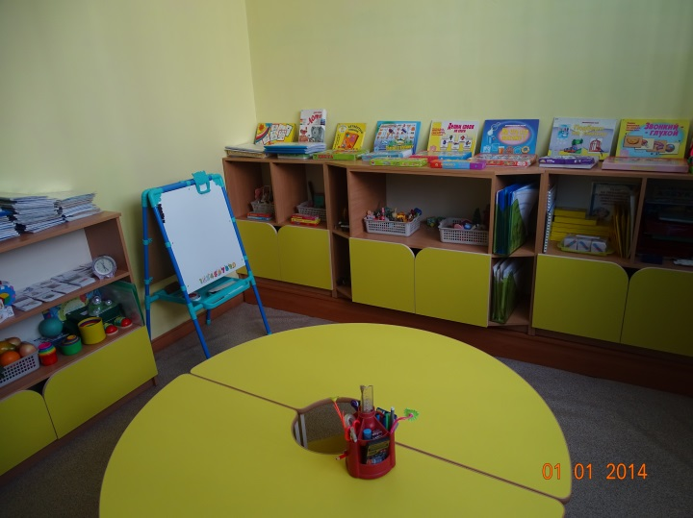
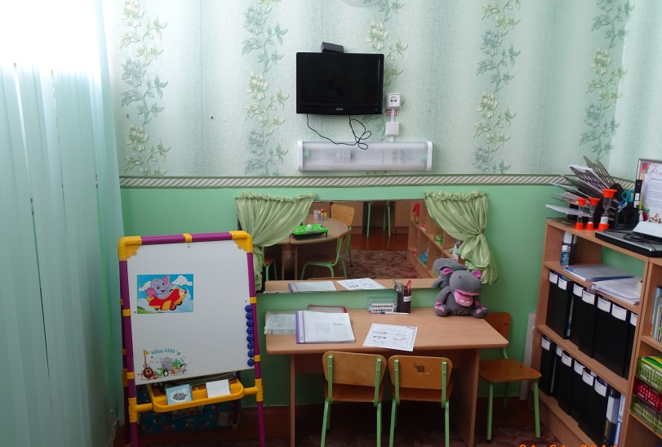

Содержание работы:
Для работы с нетрадиционным оборудованием по данной современной здоровьесберегающей технологии прием кинезиологии будет использоваться с детьми с ТНР в различных вариантах:
- в качестве дополнения к оборудованию и оснащению логопедического кабинета;
- как часть коррекционного занятия по развитию высших психических функций;
- укрепление эмоционально-волевой сферы детей с ТНР;
- как организующее звено, настраивающее детский организм на плодотворную работу во время занятий.
Для родителей будет организован клуб «Вместе играем и растем», где с ними будет проведен цикл мероприятий. В его рамках родители познакомятся с инновационной здоровьесберегающей технологией, будут обучаться методам и приемам кинезиологии, и в паре со своим ребенком будут заниматься кинезиологическими упражнениями, активизируя совместную деятельность.
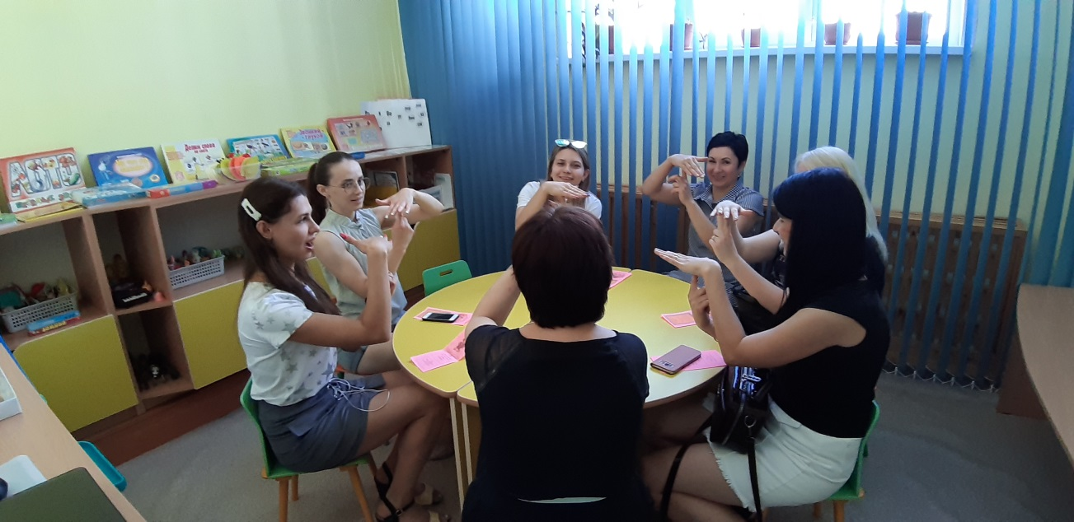

Для педагогов МДОАУ будут проведены семинары-практикумы по повышению их компетенции в области кинезиологии, организованы занятия для снижения напряженности, повышения стрессоустойчивости, обеспечения эмоциональной стабильности и сплочения педагогического коллектива.
Ожидаемые результаты:
На уровне ребенка с ТНР:
- идет адаптация детей к образовательной деятельности через формирование познавательной активности на основе инновационных методик;
- снижается утомляемость, повышается способность к произвольному контролю;
- происходит стимуляция интеллектуального развития ребенка;
- устраняется дезадаптация в процессе обучения, гармонизация работы головного мозга и повышение умственной деятельности в целом;
- речь из бессвязной и односложной превращается в осознанный рассказ;
- детям становятся по силам задания, требующие выполнения классификации, обобщения, систематизации материала;
- дети принимают правила сотрудничества и взаимопомощи;
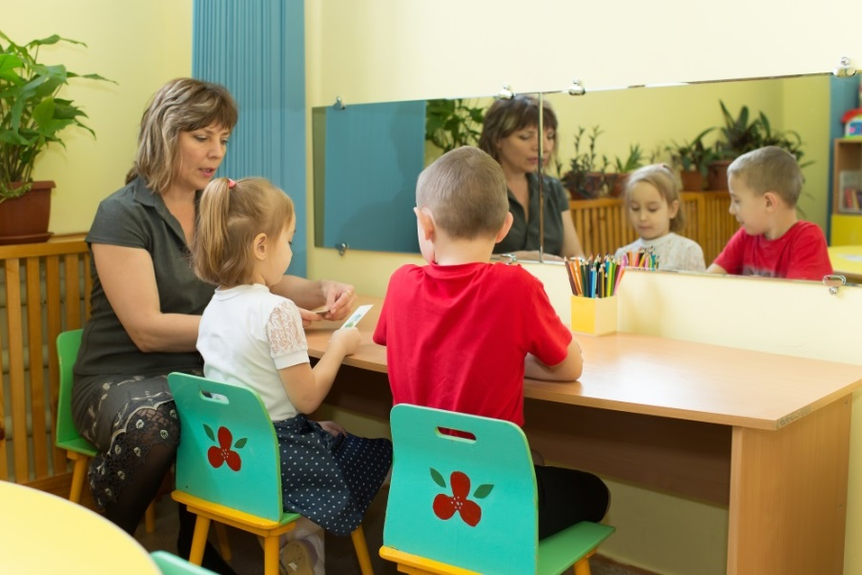
- по итогам мониторинга увеличится доля детей с высоким показателем по речевому развитию на 15 %.

На уровне родителей:
- повысится психолого-педагогическая компетентность родителей в вопросах, связанных с психофизиологическим здоровьем их детей;
- родители освоят эффективные методы образовательной кинезиологии - методы эмоциональной саморегуляции, методики коррекции и развития когнитивной сферы ребёнка, родители смогут использовать полученные знания, умения и навыки самостоятельно в повседневной жизни для всей семьи;
- появится возможность определять оптимальные пути игрового взаимодействия с ребенком, используя методы образовательной кинезиологии;
- повысится уровень педагогических знаний и умений, активизируется позитивное мышление, помогающее родителям избегать или преодолевать трудности в воспитании детей;
- данные методы позволят родителям научиться играть со своими детьми, тем самым создавая доброжелательную атмосферу в семье;
-повысится доля участия родителей в совместных мероприятиях МДОАУ до 80 %.
На уровне педагогов:
- будет создан мотив для повышения профессиональной компетентности;
- повысится профессиональный уровень в области инновационной здоровьесберегающей технологии;
- повысится уровень эмоционального благополучия и стрессоустойчивости.
На уровне учреждения:
- улучшатся условия для организации эффективной образовательной деятельности по укреплению психофизиологического здоровья детей;
- появится единое коррекционно-образовательное пространство для педагогов, детей и родителей;
- повысится открытость учреждения.
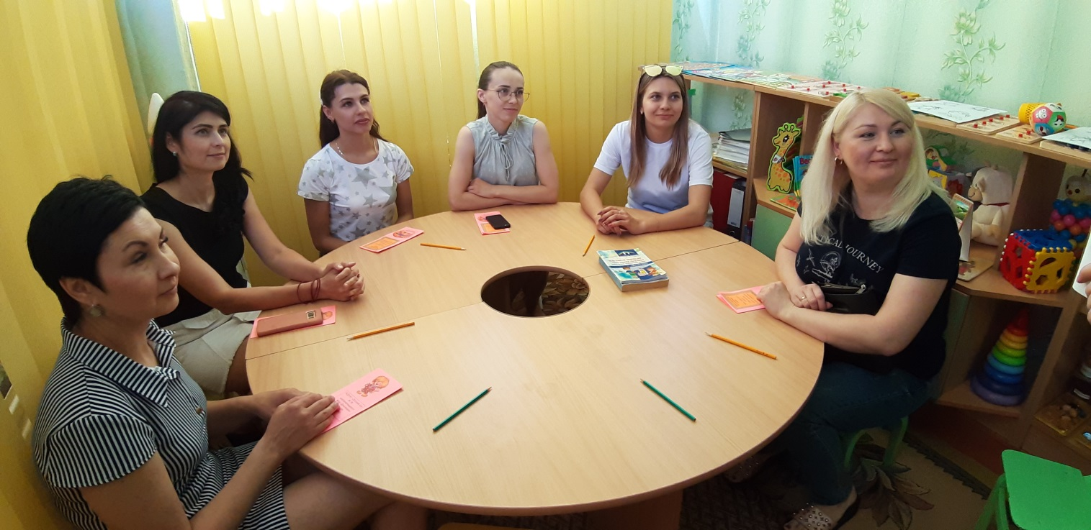

Дальнейшее развитие проекта
- привлечение педагогов, детей и родителей нашего дошкольного учреждения к эффективному использованию инновационного нетрадиционного оборудования;
- пополнение материально-технической и методической базы МДОАУ для работы с детьми с особыми образовательными потребностями;
- формирование потребности педагогов в инновационной деятельности. Для этого продолжить своевременное обучение педагогов новым здоровьесберегающим коррекционным технологиям;
- организация системы специальных движений, упражнений и приемов, подготовленных для детей с ТНР;
- выход в социум: проведение совместных мероприятий с воспитанниками из других детских учреждений, и с детьми, не посещающими дошкольные образовательные организации;
- опубликование материалов на сайте МДОАУ с целью выхода в сеть Интернет с имеющимся опытом работы по данной технологии и изучения опыта работы других образовательных организаций;
- обобщение и распространение педагогического опыта работы по проекту.

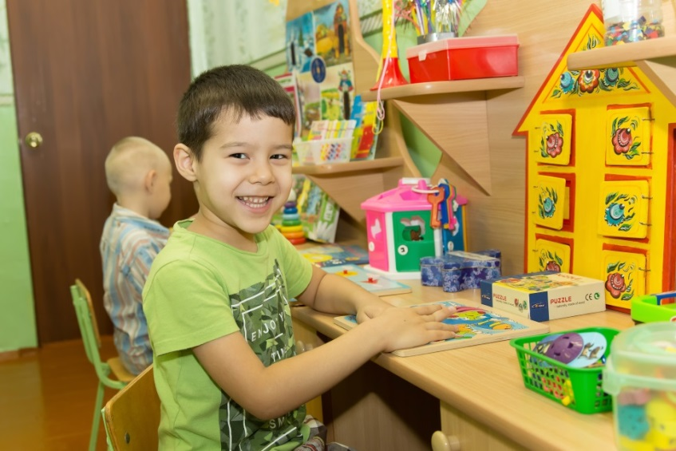

Команда управления проектом
Старший воспитатель,
Светлова Т.П.,
методическое сопровождение

Педагог-психолог Холенева Н.А.,
участие в реализации проекта

Родители (законные представители) воспитанников,
участие в реализации проекта

Воспитатели групп компенсирующей направленности:
Пенькова Н.В.,
Гаврилова Е.Ю.
участие в реализации проекта

Учитель-логопед
Волкова Л.Е.,
участие в реализации проекта

Учитель-логопед Милокумова А.А.,
участие в реализации проекта

Организационный план проекта

Реализация проекта «Умная гимнастика» для детей и взрослых» будет осуществляться по блокам через различные направления и формы работы:
1 блок – работа с детьми с ТНР
2 блок – работа с родителями воспитанников
3 блок – работа с педагогическим коллективом

Первый блок – работа с детьми с ТНР

Наименование мероприятия | Сроки | Исполнители | Источник финансирования
Определение уровня межполушарного взаимодействия воспитанников «Пробы на динамический праксис» | Сентябрь 2023 г. | учителя-логопеды:  Милокумова А.А.  Волкова Л.Е. | средства БФ (приобретение развивающих пособий, интерактивного оборудования)
Ежедневные упражнения в рамках образовательной деятельности и режимных моментах (растяжка, пальчиковые игры, дыхательные и глазодвигательные упражнения, точечный массаж) | Октябрь-ноябрь  2023 г. | воспитатели ГКН: Пенькова Н.В. Гаврилова Е.Ю.  учителя-логопеды:  Волкова Л.Е. Милокумова А.А.  педагог-психолог Холенева Н.А. | средства БФ + средства МДОАУ (приобретение развивающих пособий, интерактивного оборудования)
Применение схем для зеркального рисования «Симметричные рисунки» на занятиях с логопедом | Октябрь  декабрь  2023 г. | учителя-логопеды:  Волкова Л.Е.  Милокумова А.А. | средства БФ + средства МДОАУ (приобретение развивающих пособий, интерактивного оборудования)
Ежедневное использование глазодвигательных тренажёров «Глаз путешественник» | Октябрь 2023 г.-  февраль 2024 г. | учителя-логопеды:  Волкова Л.Е.  Милокумова А.А педагог-психолог Холенева Н.А.  воспитатели ГКН:  Пенькова Н.В.  Гаврилова Е.Ю. | средства БФ + средства МДОАУ (приобретение развивающих пособий, интерактивного оборудования)
Релаксационные упражнения и биоэнергопластика в свободной деятельности в течение дня | Октябрь 2023 г.-  февраль 2024 г. | воспитатели ГКН:  Пенькова Н.В.  Гаврилова Е.Ю. | средства БФ + средства МДОАУ (приобретение развивающих пособий, интерактивного оборудования)
Практическая отработка приёмов и упражнений по кинезиологии на занятиях | Декабрь 2023 г.-  январь  2024 г. | учителя-логопеды:  Волкова Л.Е.  Милокумова А.А. педагог-психолог Холенева Н.А.  воспитатели ГКН: Пенькова Н.В. Гаврилова Е.Ю. | средства БФ + средства МДОАУ (приобретение развивающих пособий, интерактивного оборудования)
Применение на практике альбома с иллюстрациями «Кинезиологические сказки» | Январь -февраль  2024 г. | учителя-логопеды:  Волкова Л.Е.  Милокумова А.А. | средства БФ (приобретение развивающих пособий, интерактивного оборудования)
Проектирование целенаправленного воздействия на развитие речевых умений детей посредством общей, подгрупповой или индивидуальной формы организации деятельности педагога с применением Су-Джок терапии | Февраль 2024 г. | учителя-логопеды:  Волкова Л.Е.  Милокумова А.А | средства БФ (приобретение развивающих пособий, интерактивного оборудования)
«Неделя кинезиологии» | Февраль 2024 г. | учителя-логопеды:  Волкова Л.Е.  Милокумова А.А. | средства БФ (приобретение развивающих пособий, интерактивного оборудования)

Второй блок – работа с родителями воспитанников в рамках семейного клуба «Вместе играем и растем»

Наименование мероприятия | Сроки | Исполнители | Источник финансирования
Создание на сайте МДОАУ страницы проекта «Умная гимнастика» для детей и взрослых». | 01.09.  2023 г. | старший воспитатель Светлова Т.П. | Без финансирования
Организация и работа семейного клуба «Вместе играем и растем» | 01.09.  2023 г.-  29.02.2024 г. | старший воспитатель Светлова Т.П. | Без финансирования
Совместные занятия родителей и детей в семейном клубе «Вместе играем и растем» | 01.09.  2023 г.-  29.02.2024 г. | учителя-логопеды:  Волкова Л.Е. Милокумова А.А. | средства БФ + средства МДОАУ
Практикум для родителей с элементами тренинга «Театр пальчиков и языка» | Январь  2024 г. | учителя-логопеды:  Волкова Л.Е., Милокумова А.А. | средства БФ + средства МДОАУ
Консультации на сайте МДОАУ и информационном стенде в приемных компенсирующей направленности (ГКН) «Кинезиология – эффективный метод развития моторики и головного мозга детей»  «Кинезиология против стрессов»; «Кинезиология в повседневной жизни» | Февраль  2024 г. | старший воспитатель Светлова Т.П.  учителя-логопеды:  Волкова Л.Е.  Милокумова А.А. | Средства МДОАУ
Круглый стол для родителей «Кинезиологические упражнения и игры для развития мелкой моторики рук у детей с ТНР» | Февраль 2024 г. | учитель-логопед Волкова Л. Е. | средства БФ + средства МДОАУ
Мастер-класс «Веселая кинезиология» | Февраль 2024 г. | учителя-логопеды:  Волкова Л.Е. Милокумова А.А. | средства БФ + средства МДОАУ
День открытых дверей «Нетрадиционные приёмы для закрепления звуков» | Февраль  2024 г. | учителя-логопеды:  Волкова Л.Е. Милокумова А.А. | средства БФ + средства МДОАУ

Третий блок – работа с педагогическим коллективом

Наименование мероприятия | Сроки | Исполнители | Источник финансирования
Курсы повышения квалификации для воспитателей | Ноябрь  2023 г. | заведующий  Телеш Н.Г. | средства МДОАУ
Консультация «Для чего нужно развивать межполушарные связи?» | Декабрь  2023 г. | учитель-логопед Волкова Л.Е. | без источника финансирования
Создание картотеки упражнениний по биоэнергопластики | Январь  2024 г. | учителя-логопеды:  Волкова Л.Е. Милокумова А.А. | средства МДОАУ
Разработка, оформление комплексов пособий, игр по кинезиологии | Февраль  2022 г. | старший воспитатель Светлова Т.П.  учителя-логопеды:  Волкова Л.Е.  Милокумова А.А. | средства МДОАУ
Подборка и создание медиатеки «Кинезиологические упражнения и сказки» | Февраль  2024 г. | учителя-логопеды:  Волкова Л.Е.  Милокумова А.А.  Воспитатели ГКН:  Пенькова Н.В.  Гаврилова Е.Ю. | средства МДОАУ
Серия занятий с использованием кинезиологических технологий | Февраль 2024 г. | воспитатели ГКН: Пенькова Н.В.  Гаврилова Е.Ю. | средства МДОАУ
Семинар-практикум для педагогов «Кинезиологические упражнения для дошкольников» | Февраль 2024 г. | учитель-логопед Милокумова А.А. | средства МДОАУ
Мастер-класс «Гимнастика мозга» на каждый день» на городском методическом объединении (ГМО) для воспитателей групп компенсирующей направленности | Февраль  2024 г. | учителя-логопеды:  Волкова Л.Е. Милокумова А.А. | средства МДОАУ

Смета на расходование денежных средств по реализации проекта «Умная гимнастика для детей и взрослых»

Возможные средства гранта

№ п/п | Наименование | Количество | Стоимость (руб.) | Сумма (руб.)
Материально-техническое обеспечение:
 | Настольная развивающая игра «Тайные тропы» | 1 | 12000 | 12000
 | Межполушарный лабиринт (животные) | 1 | 17000 | 17000
 | Межполушарный лабиринт (фрукты и овощи) | 1 | 17000 | 17000
 | Комплект ручных балансиров для детей «Балу» (желтый) | 1 | 11500 | 11500
 | Нейротренажер «Ногоборд» | 1 | 26500 | 26500
 | Нейротренажер «Геоборд 5 в 1» | 1 | 16000 | 16000
 | Итого: |  |  | 100000

